TOÀ ÁN NHÂN DÂN KHU VỰC 13 – P

Số: 19/2026/QĐCNTTLH

CỘNG HOÀ XÃ HỘI CHỦ NGHĨA VIỆT NAM
Độc lập - Tự do - Hạnh phúc

Phú Thọ, ngày 15 tháng 01 năm 2026

QUYẾT ĐỊNH
CÔNG NHẬN THUẬN TÌNH LY HÔN
VÀ SỰ THOẢ THUẬN CỦA CÁC ĐƯƠNG SỰ

Căn cứ hồ sơ vụ án dân sự thụ lý số: 351/2025/TLST/HNGĐ ngày 22 tháng 12 năm 2025; giữa:
- Nguyên đơn: Chị Bùi Thị T, sinh ngày 10/10/1990 Căn cước công dân số: 017190008172
Nơi cư trú: Xóm B, xã N, tỉnh P,

- Bị đơn: Anh Bùi Văn T, sinh ngày 03/6/1988 Căn cước công dân số: 017088006673
Nơi cư trú: Xóm B, xã N, tỉnh P,

Căn cứ vào Điều 212 và Điều 213 của Bộ luật Tố tụng dân sự;

Căn cứ vào các Điều 55, 57 của Luật Hôn nhân và gia đình;
Căn cứ khoản 4 Điều 147 Bộ luật Tố tụng dân sự; điểm a, d khoản 5 Điều 27 Nghị quyết 326/2016/UBTVQH14 ngày 30 tháng 12 năm 2016 của Uỷ ban thường vụ Quốc hội về án phí và lệ phí Toà án;

Căn cứ vào biên bản ghi nhận sự tự nguyện ly hôn và hoà giải thành ngày 07 tháng 01 năm 2026.

XÉT THẤY:
Việc thuận tình ly hôn và hoà giải thành của các đương sự được ghi trong biên bản ghi nhận sự tự nguyện ly hôn và hoà giải thành ngày 07 tháng 01 năm 2026 là hoàn toàn tự nguyện không vi phạm điều cấm của pháp luật và không trái đạo đức xã hội.

Đã hết thời hạn 07 ngày, kể từ ngày lập biên bản ghi nhận sự tự nguyện ly hôn và hoà giải thành, không có đương sự nào thay đổi ý kiến về sự thoả thuận đó.

QUYẾT ĐỊNH:
1. Công nhận sự thuận tình ly hôn giữa: Chị Bùi Thị T và anh Bùi Văn T 2. Công nhận sự thoả thuận của các đương sự cụ thể như sau:

1

- Về quan hệ Hôn nhân: Chị Bùi Thị T và anh Bùi Văn T, thuận tình ly hôn.

- Về con chung: Không có.

- Về tài sản, công nợ chung: Không có, không yêu cầu Tòa án giải quyết.
- Về án phí: Chị Bùi Thị T tự nguyện nộp 150.000 (Một trăm năm mươi nghìn) đồng tiền án phí ly hôn sơ thẩm, được trừ vào tiền tạm ứng án phí đã nộp 300.000 (Ba trăm nghìn) đồng, trả lại chị Bùi Thị T 150.000 (Một trăm năm mươi nghìn) đồng theo biên lai thu số: 0007018, ngày 22/12/2025 của Thi hành án dân sự tỉnh Phú Thọ.

3. Quyết định này có hiệu lực pháp luật ngay sau khi ban hành và không bị kháng cáo, kháng nghị theo thủ tục phúc thẩm.

Nơi nhận:
- TAND Tỉnh P;
- VKSND KV 13 – P; - THADS tinh P
- UBND xã N (Nơi ĐK kết hôn); - Các đương sự;

THẨM PHÁN

- Lưu HS.

Nguyễn Kim Lượng

2

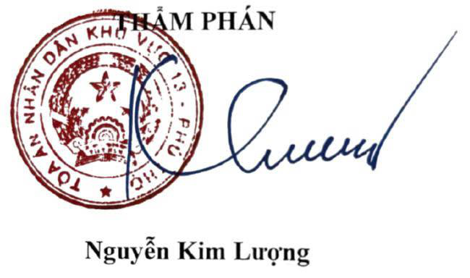

3

